ТЕХНОЛОГИЧЕСКО УЧИЛИЩЕ ЕЛЕКТРОННИ СИСТЕМИ
към ТЕХНИЧЕСКИ УНИВЕРСИТЕТ - СОФИЯ

ДИПЛОМНА РАБОТА

Тема: Реализация на BitTorrent клиент

Дипломант: Научен ръководител:
Димитър Симеонов Панков гл. ас. Любомир Чорбаджиев

СОФИЯ

2013

TЕХНОЛОГИЧЕСКО УЧИЛИЩЕ

ЕЛЕКТРОННИ СИСТЕМИ
към ТЕХНИЧЕСКИ УНИВЕРСИТЕТ - СОФИЯ

Дата на заданието: 01.11.2012 г. Утвърждавам: ..............................
Дата на предаване: 20.03.2013 г.

ЗАДАНИЕ
за дипломна работа

на ученика Димитър Симеонов Панков, 12А

- Тема
Реализация на BitTorrent клиент

- Изисквания
- Реализиране на създаването на bencoded съдържание
- Реализиране на прочитането на отговора на тракера
- Реализиране на част от протокола за комуникация с пиърите (с цел цялостна имплементация с общи усилия)

- Съдържание
  - Обзор
  - Същинска част
  - Приложение

Дипломант: …………………….

Ръководител: …………………….
(гл. ас. Любомир Чорбаджиев)

Директор: …………………….
(гл. ас. д-р Стела Стефанова)

Увод
Бързото нарастване на броя на услугите използващи интернет през последното десетилетие доведе до изместването на традиционния метод „сървър – клиент“ в областта на обем на големи данни към един нов, гъвкав и децентрализиран, наречен „peer-to-peer“ или „P2P“.
Един от разпространените peer-to-peer протоколи в днешно време е BitTorrent. Той е успял да се наложи поради това, което предлага а именно голяма надеждност, която е сравнима с тази на клиент – сървър архитектурите. Освен това BitTorrent протокола предоставя на потребителите по-високи скорости, при почти нулева цена на базовата архитектура.
BitTorrent протокола е изграден на базата на опита възприет при по-стари P2P протоколи като Napster, Gnutella, Kazaa и FastTrack, избягвайки грешките им, но запазвайки техните предимства.
Поради сравнителната си сложност и широкото си приложение, реализацията на BitTorrent клиент е примамлива тема за дипломна работа, интегрирайки в един продукт голяма част от учебния материал, изучен през годините, както и солидно количество лична изследователска дейност, обогатяваща професионалния опит.

Цели и задачи
Основната цел на дипломната работа е да се разработи работещ BitTorrent клиент, като се направи преглед на съществуващи подобни продукти, направи се проучване върху спецификациите на BitTorrent протокола, и се изберат най-подходящите технологии, платформи и развойни среди за целта.

Глава 1:
Проучване на съществуващи BitTorrent клиенти, обзор на BitTorrent протокола, обзор на използваните библиотеки и развойни среди

Обзор на BitTorrent протокола

Увод
BitTorrent е протокол, който предлага възможността за peer-to-peer споделяне на голямо количество от данни посредством интернет. Създаден е през 2001г. от американецът Bram Cohen. В днешно време BitTorrent e един наложил се протокол за обмяна на големи (и не само) файлове в интернет пространството.
BitTorrent протоколът може да бъде използван за намаляване на натоварването на сървърите и мрежите при разпространяване на големи файлове. Вместо изтеглянето на един голям файл от единствен сървър, BitTorrent протокола предоставя на потребителите възможността да се присъединят към едно множество от съдържатели (хостове), които разменят данни помежду си.
Потребител, който иска да сподели файл, първо трябва да създаде малък *.torrent файл с дескриптивна информация за споделяните данни (метаданни). Този компактен *.torrent файл може да бъде споделен посредством традиционните методи за обмен на данни (сървър – клиент , електронна поща, социални мрежи). След това потребителят започва да действа като BitTorrent сийдър. Другите потребители, които са получили дескриптивния *.torrent файл могат да участват в размяната на данни като пиъри. Те могат да изтеглят данни както от оригиналния сийдър, така и от други пиъри.
Разпространяваните файлове се разделят на множество сегменти, наречени парчета (pieces). Когато един пиър получи ново парче от някой от файловете, то се превръща в източник на данни за други пиъри. Така оригиналният сийдър се освобождава от част от натоварването, предизвикано от исканията на други пиъри за точно това парче.
Всяко парче е защитено чрез специална криптографска хеш стойност, която съдържа метаданни за торента. По този начин се създава сигурност от промяна (било то случайна или злонамерена) в парчетата получавани от потребителите. Ако обмяната на информация започне с автентични данни в *.torrent файла, то всяко пиър звено може да провери за валидността на данните във всеки файл на торента.

Обикновено парчетата не биват изтегляни последователно, но се подреждат в правилния ред от BitTorrent клиента, който следи кои парчета трябва да бъдат изтеглени и кои могат да бъдат споделени с други пиъри.
Когато един пиър изтегли всички парчета на споделяните файлове, то той се превръща в сийдър. Отношението на броя сийдъри към боря пиъри определя „здравето“ на торента – колко пъти данните съществуват в цялостно завършен вид.

Начин на работа
BitTorrent клиент е всяка програма, която имплементира BitTorrent протокола. Всеки клиент е способен да подготвя, предава и приема данни от какъвто и да е тип през компютърна мрежа, използвайки протокола. Пиър е всеки компютър, който има работеща (включена) инстанция на BitTorrent клиент.
За да сподели файл или няколко файла, един пиър трябва първо да създаде едни малък файл наречен „torrent“ (пример: MyFiles.torrent). Този файл съдържа метаданни, както за файловете, които ще бъдат споделени, така и за тракера – компютърът, който координира разпространението на файловете. Пиърите, които биха искали да изтеглят даден файл, първо трябва да се сдобият с неговия торент файл, а след това да се свържат с определен тракер, който да им предостави списък с други пиъри, от които могат да изтеглят парчетата на желания файл.
Въпреки приликата си с класическите протоколи за споделяне на файлове (като HTTP и FTP), BitTorrent протокола обменя файлове през мрежата по малко по-различени начини:
- BitTorrent прави множество малки заявки през много TCP връзки до множество машини, докато класическият начин за изтегляне е реализиран чрез единствена TCP връзка към единствена машина.
- BitTorrent изтегля парчетата по произволен или „първо най-рядко срещаните“ метод, като по този начин осигурява по-добро разпространение, докато класическите методи изтеглят данните си в последователен ред.
Взети заедно, тези различия позволяват на BitTorrent да пстигне много по-ниска цена за този, който споделя съдържанието, по-голяма достъпност, както и по-силна защита против злонамерени атаки. Всички тези плюсове на BitTorrent, обаче водя и до един недостатък – по-бавно първоначално изтегляне, поради времеемкото свързване с пиърите.

Технически спецификации
      - Bencoding
Bencoding е начин за съхраняване и организация на данни в компактен формат. Той поддържа следните типове данни: байтови низове, цели числа, списъци, и речници.
  - Байтови низове
Байтовите низове се кодират по следния начин: <дължина на низа кодирана в десетична ASCII система>:<данни>
Важно е да се отбележи, че няма входни или изходни разделящи символи.
Пример: 4:text представлява низа “text”.
  - Цели числа
Целите числа се кодират по следния начин: i<цяло число кодирано в десетична ASCII система>e
Началното i и крайното е са началните и крайните разделителни символи. Позволени са и отрицателните числа (като i-15e). Изисква се да бъдат използвани само значещите цифри, така че i04e, например, не е позволено. Нулата се представя по следният валиден начин: i0e.
Пример: i7e представя числото “7”.
Забележка: максималния брой битове в цялото число е неопределен, но за обработката на файлове над 4GB е нужно то да бъде обработвано като 64 битово число.
  - Списъци
Списъците се кодират по следния начин: l<елементи в списъка>e. Началните и крайните символи l и e са началните и крайните разделителни символи. Списъците могат да съдържат всеки bencoded тип, включително други списъци, речници, низове и цели числа.
Пример: l4:text7:torrente представлява списък от два низа: {„text”, “torrent”}
  - Речници
Речниците се кодират по следния начин: d<bencoded низ><bencoded елемент>e. Началното d и крайното e са съответно началния и крайния разделителен символ.
Ключът трябва да е низ. Стойността може да е който и да е тип. Ключовете трябва да са сортирани. Низовете трябва да се сравняват по двоичен метод, а не културно-специфичен метод.
Пример: d3:cat4:meow3:dog4:barke представлява речника {“cat” ➔ “meow”, “dog” ➔ “bark”}

- Структура на метаданните
Данните във файла с метаданните (torrent файла) са кодирани в bencoded формат, който е дефиниран в горния раздел.

Съдържанието на метаданните е речник, съдържащ ключовете, изброени по-долу.
- info:
Речник, който описва файловете в торента. Има две възможни форми: едната е в случая на еднофайлов торент без папкова структура, а другата – в случая на многофайлов торент.
- announce:
Announce адреса на тракера (низ)
- announce-list:
(незадължително) Списък с announce адреси на тракера.
- creation date:
(незадължително) Датата на създаване на торента, в стандартно Unix време.
- comment:
(незадължително) Текстов коментар от автора на торента (низ).
- created by:
(незадължително) Името и версията на програмата, създала торент файла. (низ)
- encoding:
(незадължително) Кодировката на pieces низа в info речника. (низ)

Info речникът
Info речникът се състои от средищни елементи (общи и за двата типа info речници):
- piece length: броят байтове във всяко парче (цяло число)
- pieces: низ, състоящ се от конкатенираните стойности на всички 20-байтови SHA1 хешове на парчетата
- private:
(незадължително) Цяло число. При 1, клиента трябва да публикува присъствието си само в тракерите, изрично зададени в метаданните. При 0, или ако не съществува, тогава клиентът може да намира пиъри и по други начини, например DHT.

Елементи при еднофайлов info речник
В случай, че речникът е от еднофайлов вид, той съдържа следните елементи, освен тези, указани горе:
- name: името на файла (низ)
- length: дължината на файла в байтове (цяло число)
- md5sum: (незадължително) 32-символен шестнадесетичен низ, съдържаш MD5 сумата на файла.
Елементи при многофайлов info речник
В случай, че речникът е от многофайлов вид, той съдържа следните елементи, освен общите за двата вида:
- name: името на папката, в която да се съхранят всички файлове
- files: списък от речници, по един за всеки файл. Всеки речник съдържа следните елементи:
  - length: дължината на файла в байтове
  - md5sum: (незадължително) 32-символен шестнадесетичен низ, съдържащ MD5 сумата на файла
  - path: списък, съдържащ един или повече низа, които заедно описват папката и името на файла

Забележки:
- Piece length указва номиналния размер на парчето, и затова обикновено е кратен на 2. Размерът на парчето се избира на база на общото количество данни в торента – ограничава се да не бъде нито твърде голямо, тъй като се поражда неефективност, нито пък твърде малко, защото се увеличава размера на метаданните прекалено много.
За торенти от порядъка на 8-10GB е добра практика размерът на парчето да е 512kB или по-малко.
Всички парчета са с еднаква дължина, освен последното.
Размерът и положението на парчетата са независими от границите и размера на файловете в торента. Файловите данни могат да се представят като един дълъг поток, конкатенация от данните във всички отделни файлове по реда, в който файловете са изредени в списъка files. Парчетата могат да прескачат границите на файловете.

- HTTP протокол за комуникация с тракера
Тракерът е HTTP услуга, която отговоря на HTTP GET заявки. Заявките включват измерени от клиентите данни, които помагат на тракера да поддържа обща статистика за даден торент. Отговорът включва списък с пиъри, който помага на клиента да участва в споделянето на торента. Базовият адрес е “announce URL”-а, дефиниран в метаданните. Към този адрес се добавят параметри по стандартните CGI методи (“?” веднага след базовия адрес, следван от поредица “параметър=стойност” елементи, разделени с “&”).
Всички двоични данни в адреса трябва да бъдат правилно escape-нати. Това означава, че всеки байт извън рамките 0-9, a-z, A-Z, ‘.’, ‘-‘, ‘_’ и ‘~’, трябва да бъде кодиран по “%nn” формата, където nn е шейстнадесетичната стойност на байта.
За 20-байтов хеш: \x12\x34\x56\x78\x9a\xbc\xde\xf1\x23\x45\x67\x89\xab\xcd\xef\x12\x34\x56\x78\x9a, правилно форматираната форма е: %124Vx%9A%BC%DE%F1%23Eg%89%AB%CD%EF%124Vx%9A.
Параметри в заявката до тракера
Параметрите, използвани в заявката на клиента до тракера са:
- info_hash: url-кодиран 20-байтов SHA1 хеш на стойността на ключа info от метаданните
- peer_id: url-кодиран 20-байтов низ, използван като уникално ID на клиента, което се генерира при стартиране. То може да е произволна стойност, и може да съдържа двоични данни. Препоръчва се да е колкото се може по-уникално.
- port: порта, на който клиентът слуша. Портовете, запазени за BitTorrent обикновено са в границите на 6881-6889.
- uploaded: общото количество качени данни в байтове в ASCII десетична бройна система.
- downloaded: общото количество свалени данни в байтове в ASCII десетична бройна система.
- left: Оставащите да се свалят данни, в байтове, в ASCII десетична бройна система.
- compact: ако се зададе ‘1’, това показва че клиентът приема компактен отговор. Списъка с пиъри се заменя с низ от пиъри, където за всеки пиър са заделени 6 байта. Първите 4 байта са за адреса на пиъра (в мрежово подреждане на байтовете), а последните 2 байта са порта, отново в мрежово подреждане. Някои тракери поддържат единствено компактни отговори, и няма да приемат, или ще игнорират заявки без “compact=1”.
- no-peer-id: указва, че тракера може да не праща peer id полета в отговора си. Игнорира се ако compact=1.
- event: ако е указан, може да е един от следните: started, completed, stopped. Ако не е указан, тогава заявката е една от тези, изпълнявани на регулярни интервали.
Първата заявка до тракера трябва да бъде маркирана с event=started.
Ако клиента спира, трябва да изпрати заявка с event=stopped.
Ако клиента завърши изтеглянето, трябва да изпрати заявка с event=completed, но не и ако трансфера е бил завършил преди стартирането на клиента.
- ip: (опционално) Истинския IP адрес на клиентската машина, в формат xxx.xxx.xxx.xxx, или дефиниран по RFC3513 Ipv6 адрес.
- numwant: (опционално) Броят на пиърите, които клиентът би желал да получи от тракера.
- key: (опционално) Допълнителен механизъм за идентификация на клиента. Идеята е да се позволи на клиента да удостовери самоличността си, ако IP адреса му се промени.
- trackerid: (опционално) Ако предишен отговор на тракера е включвал tracker id, той трябва да бъде зададен тук.
Отговорът на тракера
Тракерът отговоря с “text/plain” документ, съдържащ bencoded речник със следните ключове.
- failure reason: ако този ключ е наличен, не би трябвало да има други налични ключове. Стойността е съобщение за грешка, съобщаващо защо заявката се е провалила.
- warning message: (опционално) Подобно на failure reason, но отговорът си се обработва нормално.
- interval: интервалът в секунди, който клиентът трябва да изчака, преди да направи нова регулярна заявка до тракера.
- min interval: (опционално) Минималния интервал между заявките на клиента.
- tracker id: низ, който клиента трябва да изпрати обратно на тракера при следващи заявки до него. Ако липсва, но предишен отговор на тракера е съдържал tracker id, трябва да се запази стария tracker id.
- complete: броя пиъри, имащи целия торент (тоест, сийдъри)
- incomplete: броя пиъри, нямаши целия торент (лийчъри)
- peers: (речников модел) Лист от речници, всеки със следните ключове:
  - peer id: ID-то на пиъра, във формата указан при дефинирането на заявката до тракера
  - ip: IP адреса на пиъра, в IPv6 (hex), IPv4(xxx.xxx.xxx.xxx), или DNS(текстов низ) формат.
  - port: порта, на който пиъра слуша (цяло число)
- peers: (двоичен модел) Вместо да бъде речник, peers може да бъде и низ, състоящ се от 6-байтови стойности за пиърите. Първите 4 байта са IP адреса, а последните 2 байта – номера на порта. И двете стойности са в мрежово (big-endian) подреждане.
Scrape конвенция на тракерите
Повечето тракери поддържат още една форма на заявка, която проверява състоянието на даден торент (или всички торенти), които тракерът управлява. Това още се нарича “scrape” страница.
URL-а на scrape страницата също е HTTP GET метод. Базовият адрес, обаче, е различен. За да се установи scrape адреса от announce адреса, трябва да се:
- Намери последния знак “/” в announce адреса.
- Ако текста, следващ този знак, не е “announce”, се приема че тракерът не поддържа scrape.
- Ако текста, следващ този знак е announce, тогава в низа на адреса “announce” се заменя със “scrape”, за да се намери scrape адреса.
Към scrape адреса може да се добави опционалния параметък info_hash, 20-байтова стойност, както е указано по-горе. Това ограничава отговора на тракера до определен торент. Препоръчително е да се използва info_hash параметъра, за да се ограничи натоварването на тракера.
Отговорът на тракера е “text/plain” документ (понякога и gzip), съдържащ bencoded речник със следните ключове:
- files: речник, съдържащ по една двойка ключ/стойност за всеки торент, за който са налични данни. Ако info_hash е бил указан, речникът ще съдържа само един елемент. Всеки елемент има следната структура:
  - complete: общия брой пиъри притежаващи целия файл (сийдъри)
  - downloaded: общия брой пъти в който тракера е регистрирал напълно изтеглен торент
  - incomplete: броя на пиърите не-сийдъри
  - name: (опционално) вътрешното име на торента, указано в елемента name в метаданните

- TCP протокол за комуникация между пиърите
Пиър протокола се грижи за обмяната на парчетата от торента, описани в метаданните.
Важно е да се отбележи, че оригиналната спецификация на протокола използва термина „парче“, но под друг смисъл от парчетата, описани в метаданните. Ето защо в тази документация ще използвам термина „блок“, когато се отнасям към данните, обменяни между пиърите чрез мрежата.
Клиентът трябва да пази информация за състоянието на всяка връзка с отдалечени пиъри:
- choked (задавен) показва дали отдалечения пиър е „задавил“ клиента. Когато пиъра задави клиента, това е знак че заявките от страна на клиента няма да бъдат удовлетворени, докато клиентът не бъде отзадавен (unchoked). Клиентът не бива да изпраща заявки за блокове, ако е задавен, и трябва да счита всички чакащи заявки за отхвърлени от отдалечения пиър.
- interested (заинтересуван) показва дали отдалечения пиър се интересува от някое от парчетата, които клиента притежава. Това е знак, че пиъра ще почне да изпраща заявки за блокове, ако бъде отзадавен от клиента.
Важно е да се отбележи, че клиентът също трябва да следи дали се интересува или е задавил отдалечения пиър, така че всъщност трябва да пази четири различни състояния:
- дали клиентът е задавил пиъра
- дали клиентът се интересува от пиъра
- дали пиърът е задавил клиента
- дали пиърът се интересува от клиента
Връзките с пиърите имат начално състояние на задавени и незаинтересувани.
Блок може да се изтегли от клиента когато клиента е заинтересуван от пиъра, и пиъра не е задавил клиента. Блок може да се изпрати от клиента, когато клиента не е задавил пиъра, и пиъра се интересува от клиента.
Важно е клиента да информира пиърите си дали се интересува от тях. Тази информация трябва да се поддържа, дори в случай че въпросният пиър е задавил клиента. Това позволява на пиърите да разберат дали клиентът ще почне да тегли информация, ако бъде отзадавен (и обратното).

Типове данни
Освен ако изрично не е уречено, всички цели числа в протокола за комуникация с пиърите са кодирани като четирибайтови big-endian стойности. Това включва и префикса за дължината на съобщението, който стои преди съдържанието на всяко съобщение.

Последователност на обмена на съобщения
Първоначално в протокола за комуникация с пиърите се обменя „здрависване“. След това, пиърите общуват чрез обмен на съобщения, съдържащи целочислен префикс за дължина, описан по-горе.

Здрависване
Здрависването (handshake) е задължително съобщение и трябва да бъде изпратено като първо съобщение от клиента. Дължината му е 49 + дължината на протоколовия низ байта.
Здрависването има следната структура: <дължина на протоколовия низ><протоколов низ><запазено><инфо хеш><пиър ID>.
- дължина на протоколовия низ: дължината на протоколовия низ, кодирана като един байт
- протоколов низ: низовия идентификатор на протокола
- запазено: 8 запазени байта. Чистите BitTorrent имплементации слагат 8 нули на местата им. Всеки бит от тези байтове може да се използва за промяна на поведението на протокола, в случай на нужда.
- инфо хеш: 20-байтов SHA1 хеш на info речника във файла с метаданните. Обикновено същия хеш, който се праща със заявките до тракера.
- пиър ID: 20-байтов низ, който служи като уникален идентификатор на клиента. Обикновено същия низ, който се изпраща със заявките до тракера.
Във версия 1.0 на BitTorrent протокола, дължината на протоколовия низ е 19, а самият протоколен низ е “BitTorrent protocol”.
Очаква се инициатора на връзката да предаде здрависването си моментално след установяването на връзката. Получателят на връзката може да изчака здрависването на инициатора, но е задължен да изпрати своето здрависване след като го получи.
Ако клиента получи здрависване с инфо хеш, който не отговаря на торент, който клиента обслужва в момента, клиентът трябва да затвори връзката.
Ако инициатора на връзката не получи здрависване с пиър ID, който отговаря на пиър IDто, който инициатора очаква да получи, инициаторът трябва да затвори връзката.

Пиър ID
Пиър ID-то е с дължина от точно 20 байта.
Има две основни конвенции, по които да се кодира информация за клиента и версията му в пиър IDто – стил Azureus и стил Shadow.
Стил Azureus ползва следното кодиране: ‘-‘, два знака за идентификация на клиента, четири цифри за номера на версията, ‘-‘, и оставащото място се запълва с произволни числа.
Стил Shadow ползва следното кодиране: един символ за идентификация на клиента, до пет символа за идентификация на версията, три символа, последвани от произволни числа.

Съобщения
Всички останали съобщения, освен здрависването, имат следната форма: <префикс за дължина><съдържание>.
- keep-alive: дължина 0: keep-alive съобщението е съобщение със съдържание 0 байта. Няма нито ID на съобщението, нито каквото и да било съдържание. Ако пиърите не получат съобщение за известен период от време, те могат да затворят връзката, така че keep-alive съобщението трябва да се праща, за да се запази връзката отворена. Времето, през което да се пращат съобщенията е 2 минути по конвенция.
- choke: дължина 1, ID: 0: това е съобщението, което известява задавяне на клиента от пиъра. То има фиксирана дължина и няма съдържание.
- unchoke: дължина 1, ID: 1: това е съобщението, което известява отзадавяне на клиента от пиъра. Има фиксирана дължина и няма съдържание.
- interested: дължина 1, ID: 2: това е съобщението, което известява заинтересуваност на пиъра от клиента. Има фиксирана дължина и няма съдържание.
- not interested: дължина 1, ID: 3: това е съобщението, което известява незаинтересуваност на пиъра от клиента. Има фиксирана дължина и няма съдържание.
- have: дължина 5, ID: 4, индекс на парче: това съобщение има фиксирана дължин. Съдържанието му е 0-базирания индекс на парче, което клиентът току-що е изтеглил и проверил.
- bitfield: дължина 0+X, ID: 5, бит поле:
Това съобщение може да бъде изпратена само след здрависването, и преди изпращането на каквито и да било други съобщения. Опционално е, и няма нужда да се изпраща, ако клиентът няма налични парчета.
Дължината на съобщението е променлива, като Х е дължината на бит полето. Съдържанието е бит поле, представляващо парчетата, които са налични на клиента. Високия бит в първия байт представлява парчето с индекс 0. Битове, които са 0, представляват липсващи парчета, а битове, които са 1, представляват налични парчета. Оставащите битове на края са винаги 0.
- request: дължина 13, ID: 6, индекс на парчето, офсет на блока, дължина на блока
Това съобщение има фиксирана дължина, и се използва за заявка на блок от пиър. Съдържанието съдържа следната информация:
  - индекс на парчето – 0-базирания индекс на парчето, които съдържа блока
  - офсет на блока – 0-базирания байтов офсет на блока в парчето
  - дължина – дължината на блока
По конвенция, парчетата са с размер 16KB.
- piece: дължина 9+X, ID: 7, индекс на парчето, офсет на блока, съдържание на блока
Това съобщение има променлива дължина, като X е дължината на блока. Съдържанието му съдържа следната информация:
  - 0-базиран индекс на парчето, съдържащо блока
  - 0-базиран байтов офсет на парчето в блока
  - данните, съдържащи се в блока
- cancel: дължина 13, ID: 8, индекс на парчето, офсет на блока, дължина на блока
Това съобщение има фиксирана дължина, и се използва за отказване на заявки за блокове. Съдържанието му е идентично с това на request съобщението.
- port: дължина 3, ID: 9, номер на порт: това съобщение се изпраща от клиентите, имплементиращи DHT тракер. Портът е порта, на който DHT сървъра на пиъра слуша. Ако DHT се поддържа, този пиър трябва да бъде записан в локалната маршрутна таблица.

Официални разширения на протокола
- Fast Peers Extensions
Запазен бит: третият най-нисък бит от 8мия запазен байт
Тези разширения обслужват различни дейности. Първо, те позволяват на пиъра по-бързо да влезе в облака от пиъри, като позволяват на пиъра да изтегли набор парчета, независимо от това задавен ли е или не. Второ, те намаляват излишния товар на протокола като дефинират HaveAll и HaveNone съобщения, изпращани когато пиъра има всички или няма нито едно парче. Трето, позволяват изричното отказване на заявки за парчета, за разлика от оригиналния протокол, където клиентът може да остане да чака за парче, което никога няма да бъде доставено.
- Distributed Hash Table
Запазен бит: последния бит в 8мия запазен байт
Това разширение позволява на пиърите да изтеглят торенти без да използват стандартен тракер. Пиър, който имплементира протокола, самият става тракер, и съхранява списък от други пиъри, които могат да бъдат ползвани за намирането на още пиъри.

Съществуващи BitTorrent клиенти
В интернет пространството могат да бъдат намерени много на брой BitTorrent клиенти, най-широко разпространените от които са описани тук.
- µTorrent

µTorrent е безплатен BitTorrent клиент със затворен код. Той е най-широко използваният BitTorrent клиент извън Китай. Префикса µ взима от гръцката буква „мю“, която се използва за обозначаване на префикса „микро“ в системата SI, като намеква за ниските хардуерни изисквания на клиента.
Програмата е в разработка от 2005 година, оригинално разработена от Лудвиг Стригеус. От 6 декември 2006, тя е собственост и се поддържа от BitTorrent, Inc. Кодът и също така се ползва във версиите на BitTorrent клиента от 6.0 нагоре.
uTorrent е наличен за Microsoft Windows, Mac OS X, и Linux. Всички версии са написани на програмния език C++.
Функции и характеристики:
  - стрийминг на торенти с видео съдържание
  - поддръжка на IPv6 и Teredo тунелиране
  - поддръжка на Micro Transport Protocol (µTP)
  - UPnP поддръжка за Windows
  - криптиране на протокола
  - разменяне на пиъри с други торент клиенти (Peer exchange)
  - RSS
  - DHT
  - интелигентна система за дисково кеширане
  - пълна поддържка на прокси сървъри
  - поддръжка на HTTPS тракери
  - начално сийдване на торенти
  - уеб интерфейс
  - вграден тракер
  - бързо възстановяване на прекъснати трансфери
- Vuze (Azureus)

Vuze (преди – Azureus) е BitTorrent клиент. Написан е на програмния език Java и използва енджина Azureus. Освен да изтегля данни, свързани с BitTorrent, Azureus позволява на потребителите да гледат, публикуват, и създават оригинално DVD и HD съдържание.
За първи път Azureus е пуснат в Sourceforge.net през 2003, основно като експеримент върху SWT библиотеката в Java. След време той става един от най-популярните BitTorrent клиенти.
Azureus е публикуван под GNU лиценза и е свободен софтуер. Vuze, обаче, е софтуер със затворен код.
Функции и характеристики:
  - DHT
  - създаване на торент файлове
  - криптиране на протокова
  - обмен на пиъри (Peer Exchange)
  - магнитни линкове
  - суперсийдинг
  - коментари и рейтинги
  - прокси сървъри
  - работа през I2P и Tor
  - споделяне на торенти с приятели
  - чат между пиъри
  - ограничения за максимални скорости на сваляне и качване

- BitComet

BitComet (първоначално SimpleBT) е BitTorrent, HTTP и FTP клиент, написан на езика C++ за Microsoft Windows.
BitComet e многонишков мултипротоколен хибриден мениджър за изтегляне. За да завърши един трансфер, програмата може да събира данни от различни клиент-сървърни и P2P протоколи.
Първата версия на BitComet се появява през лятото на 2003 година.
- MonoTorrent
MonoTorrent е крос-платформена библиотека, имплементираща BitTorrent протокола. Тя се базира на Mono имплементацията на .NET Framework. В резултат на това, MonoTorrent може да бъде компилиран и изпълнен на повечето операционни системи на пазара днес. Скорошни подобрение позволяват изпълнението на библиотеката и под мобилната .NET платформа.
MonoTorrent е започнат като проект в Google Summer of Code през 2006, от Алан МакГавърн. В момента продукта е под MIT лиценз.
- libtorrent
Libtorrent е имплементация на BitTorrent протокола с отворен код. Той е написан на C++. Основните му възможности са поддръжка на mainline DHT, IPv6, HTTP сийдъри, и uTorrent-ски обмен на пиъри (Peer exchange).
За да постигне платформената си независимост, libtorrent използва Boost библиотеката. Библиотеката се компилира под Windows, Mac OS X, Linux и FreeBSD.
Първоначалният й автор е Arvid Norberg, като първата версия излиза през 2005 година.

Използвани библиотеки

Приложението е изцяло базирано на платформата и технологията Microsoft .NET Framework.
Microsoft .NET Framework е платформа, създадена от Microsoft, която предоставя програмен модел, библиотека от класове (FCL, Framework Class Library) и среда за изпълнение на написан специално за нея програмен код (CLR, Common Language Runtime). Тя е ключов елемент от стратегията за развитие на Microsoft, чиято цел е повечето нови приложения за Windows да бъдат базирани на .NET Framework.
Избрах .NET, защото позволява на разработчика да оползотвори времето си възможно най-ефективно, и го освобождава от нуждата да се „бори“ с библиотеката – като цяло в .NET всичко просто работи така, както се очаква, и неприятните изненади са сведени до минимум.
.NET приложенията се пишат на езици от високо ниво (C#, VB.NET, C++/CLI и други) и се компилират до платформено-независим междинен език, наречен CIL (Common Intermediate Language). По време на изпълнение CIL кодът (т. нар. „управляван код“) бива автоматично компилиран от CLR за конкретната хардуерна платформа и операционна система, с която работи потребителят.
- История
Microsoft стартира разработката на .NET Framework в края на 90-те години, първоначално под името Next Generation Windows Services (NGWS). В края на 2000 г. е публикувана първата бета версия на .NET Framework 1.0. Към февруари 2013 г., най-новата версия на .NET Framework e 4.5, разпространявана заедно с Windows 8.
- .NET Framework 1.0 (2002 г.): Първата версия на .NET Framework, със среда за разработка Visual Studio .NET.
- .NET Framework 1.1 (2003 г.): Ревизия на първата версия, добавяща промени по модела на сигурността, поддръжка на IPv6, и малки промени по програмния интерфейс. Средата за разработка е Visual Studio .NET 2003.
- .NET Framework 2.0 (2005 г.): Поддръжка на generics, пълна 64-битова поддръжка, интеграция със Microsoft SQL Server, редица добавки към ASP.NET, нулируеми типове, частични класове, итератори, анонимни методи. Среда за разработка – Visual Studio 2005.
- .NET Framework 3.0 (2006 г.): Добавяне на библиотеките Windows Presentaion Foundation, Windows Communication Foundation, Windows Workflow Foundation, Windows CardSpace.
- .NET Framework 3.5 (2007 г.): Подобрена производителност на WPF, добавяне на Language Integrated Query (LINQ). Среда за програмиране – Visual Studio 2008.
- .NET Framework 4.0 (2010 г.): Добавяне на библиотеки за паралелна обработка – Parallel LINQ и Task Parallel Library, нови възможности в езиците Visual Basic и C# като динамични типове и именувани и опционални параметри, поддръжка на договорно програмиране (Code Contracts). Среда за програмиране – Visual Studio 2010.
- NET Framework 4.5 (2012 г.): Поддръжка на създаване на потребителски интерфейси за Windows 8, поддръжка на асинхронни операции директно от C# и VB.NET, поддръжка на HTML5 и други подобрения в ASP.NET. Среда за програмиране – Visual Studio 2012.
- Архитектура
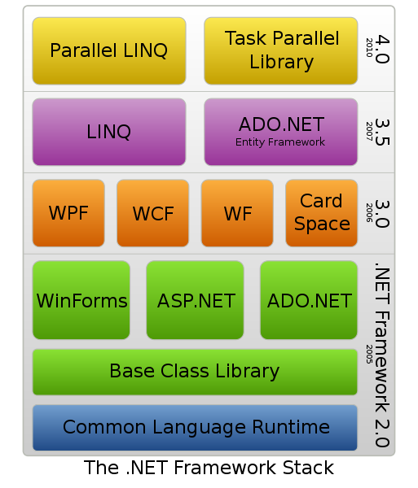
Microsoft .NET Framework използва многослойна архитектура, като по-долните слоеве осигуряват услуги от по-ниско ниво, и обратното – по-високите слоеве осигуряват услуги от по-високо ниво.
На най-долното стъпало седи Common Language Runtime или CLR – това е средата, в която се изпълнява всяко .NET приложениe. CLR осигурява компилиране на IL кода на приложението в машинен код, който да бъде изпълнен върху процесора чрез Just-In-Time компилатора си, виртуална машина, която позволява високо ниво на сигурност и контрол на достъпа, и автоматично почистване и управление на паметта чрез Garbage Collector (GC).
Base Class Library е стандартната библиотека на .NET, която изпълнява голям брой функции – четене и записване на файлове, чертаене върху екрана, работа с бази данни, манипулации на XML файлове, и други подобни. В сравнение с други стандартни библиотеки, като тази на C++, BCL е много по-обширна, и по размер е сравнима със стандартните библиотеки на Java. Стандартизираните по ECMA и ISO пространства от имена в библиотеката са:
- System
- System.Collections
- System.Diagnostics
- System.Globalization
- System.IO
- System.Net
- System.Reflection
- System.Runtime
- System.Security
- System.Text
- System.Threading
- System.Xml
- System.Diagnostics.CodeAnalysis
- System.Diagnostics.Contracts
- System.Diagnostics.Eventing
- System.Diagnostics.PerformanceData
- System.Diagnostics.SymbolStore
По-нагоре в йерархията от слоеве лежат Windows Forms – библиотека за създаване на графичен интерфейс, ASP.NET – библиотека за създаване на уеб приложения, и ADO.NET – библиотека за достъп до данни.
От още по-високо ниво са библиотеките Windows Presentation Foundation (WPF) – библиотека за създаване на графичен интерфейс със много по-широки възможности от Windows Forms, Windows Communication Foundation (WCF) – библиотека за услуго-ориентиран обмен на съобщения, позволяваща на приложенията да си взаимодестват подобно на уеб услуги, Windows Workflow Foundation – библиотека за автоматизация на задачи, и Windows CardSpace – библиотека за управление на дигитални идентичности.
Language Integrated Query (LINQ) е библиотека за достъп и манипулация на данни, подобен на SQL. Entity Framework e ORM (Object-Relational Mapping) библиотека за проектиране на релационни структури от данни върху обектно-ориентирани езици за програмиране.
Parallel LINQ и Task Parallel Library са библиотеките от най-високо ниво, и надграждат LINQ и BCL със модел за асинхронна обработка на данни.

Използванa среда за разработка

Microsoft Visual Studio e препоръчваната среда за разработка на .NET приложения.
Microsoft Visual Studio е IDE (интегрирана среда за разработка). Тя се използва за разработка на конзолни и графични приложения, уеб сайтове, уеб приложения, и уеб услуги както на машинен код, така и в управляван (.NET) код, за всички поддържани от Microsoft платформи.
Visual Studio включва редактор на код с поддръжка на IntelliSense (система за автоматизирано допълване на кода), както и рефакторинг. Интегрирания дебъгер може да работи както и на ниво сорс-код, така и на ниво машинен код. Дизайнер за графичен интерфейс, уеб дизайнер, клас дизайнер, и дизайнер за бази данни са сред другите вградени инструменти.
Visual Studio може да бъде разширяван с плъгини, които предоставят функционалност на всяко ниво – включително добавяне на поддръжка на системи за сорс контрол, и добавяне на поддръжка на нови програмни езици.
Visual Studio поддържка много на брой езици, сред които C/C++, VB.NET, C#, и F#. Съществуват плъгини и за M, Python, Ruby, и други. Съществува и поддръжка на XML/XSLT, HTML/XHTML, JavaScript, и CSS.
Microsoft предлага безплатни версии на Visual Studio – така нареченото Visual Studio Express. Ученици и студенти към програмата DreamSpark на Microsoft пък могат да изтеглят безплатно и Visual Studio Professional.
Най-съвременната версия на Visual Studio към февруари, 2012 г. е Microsoft Visual Studio 2012.

Глава 2:
Структура на приложението
Торент клиентът се състои от два основни модула – торент библиотеката, която осъществява управлението на торент трансфери, и потребителското приложение, което предлага потребителски интерфейс за управление на торент библиотеката от потребителя.
- Структура на торент библиотеката
Торент библиотеката изпълнява следните задачи:
- разкодиране на бенкодиран torrent файл с метаданни
- свързване с тракера, указан в разчетените метаданни и извличане на списък от пиъри
- обмен на данни с пиърите с цел изтегляне на данните, указани в метаданните от torrent файла
- проверка на данните, спрямо хеш-стойностите, указани в метаданните
- подреждане и запис на получените данни с цел получаване на файловата структура, указана в метаданните
- регулярно докладване за прогреса на изтеглянето към торент тракера, и свързване към допълнителни пиъри
- поддържане на информация за статуса на трансфера, и осигуряване на достъп до информацията от външни модули
За изпълнението на всяка задача се грижи един или няколко отделни класа (подсистеми), които работят съвместно.
За разкодирането на bencoded данни се грижат класовете в пространството от имена Torrent.Client.Bencoding.
За съхраняването и проверката на разкодираните метаданни се грижи класът TorrentData.
За връзката с тракера се грижат класовете AnnounceManager и TrackerClient, а TrackerRequest и TrackerResponse са класове, които действат като структури от данни, съдържащи съответно заявка и отговор на тракера. TrackerInfo съдържа данни за състоянието на отделен тракер.
За изтегляне и проверка на данните се грижат съответно класовете DownloadMode и HashingMode, с обща функционалност наследена от класа TorrentMode.
За следене на изтеглените парчета и планиране за бъдещи заявки за парчета към пиърите, като част от изтеглянето, се грижи класът BlockStrategist.
За подреждане на изтеглените данни се грижи класът BlockManager.
За файлов достъп на ниско ниво се грижи класът DiskIO.
За мрежов достъп на ниско ниво се грижи класът NetworkIO.
За предаването и приемането на BitTorrent съобщения по мрежата отговаря класът MessageIO.
За следене на изтеглените, записаните, прочетените и изпратените данни се грижи класът TransferMonitor.
За приемането на нови входящи връзки от пиъри се грижи класът PeerListener.
За имплементацията на поведението на отделните BitTorrent съобщения се грижат класовете в пространството от имена Torrent.Client.Messages.
За координиране на цялостната дейност по изтеглянето се грижи класът TorrentTransfer.
За поддържане на глобални ресурси се грижи класът Global.
За осигуряване на кеш функционалност се грижи класът Cache.
За поддържане на информация за торент блокове се грижат класовете Block и BlockInfo.
Други класове, изпълняващи основна роля на структури от данни, са InfoHash, FileEntry, PeerState.
Различни допълнителни функции осигуряват класовете в пространството от имена Torrent.Client.Extensions.
Структурите от данни, предавани при изпълнението на събития са в пространството от имена Torrent.Client.Events.
Като стандартно изключение, хвърляно от библиотеката, служи класът TorrentException.
  - Torrent.Client.Bencoding
В това пространство от имена са разположени класовете BencodedDictionary, BencodedInteger, BencodedList и BencodedString, които представляват съответно bencoding елементите речник, цяло число, списък, и низ. Те имплементират интерфейса IBencodedElement.
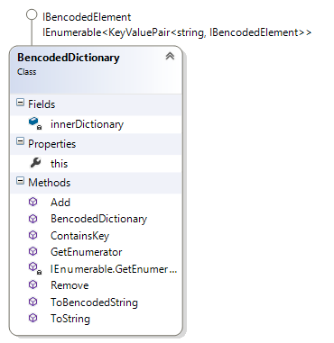
Фигура 1
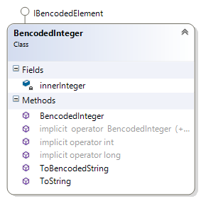
Фигура 2
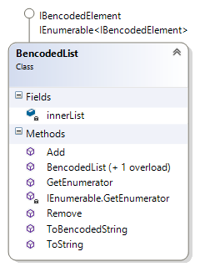
Фигура 3
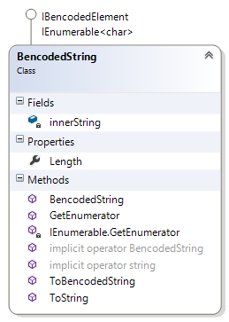
Фигура 4
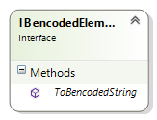
Фигура 5
Самото разкодиране на bencoded данни се извършва от класа BencodingParser, чийто метод Decode приема масив от байтове или текстов низ, и връща върховия елемент на дървото от елементи, съдържащо се в подадените данни.
Изключенията, хвърляни от BencodingParser са от тип BencodingParserException.
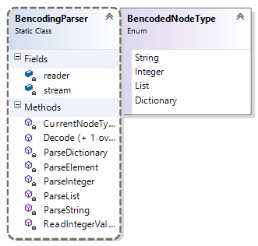
Фигура 6

  - TorrentData
Класът TorrentData пази логическата структура на метаданните, съдържащи се в един torrent файл – списък с адреси на тракери, масив от хешове на парчетата, списък с файловете, инфо хеша, и така нататък.
Пътят до torrent файла, или масивът с байтове, се подават на конструктора на класа.
Класът също така извършва детайлна проверка на метаданните.
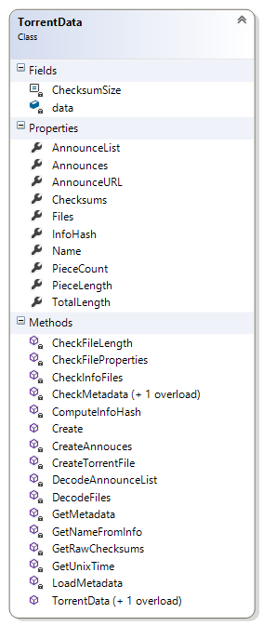
Фигура 7
  - Връзка с тракера (AnnounceManager, TrackerClient, TrackerRequest, TrackerResponse, TrackerInfo)
Класът AnnounceManager управлява заявките до всички тракери, асоциирани с даден торент трансфер. Във себе си пази списък от класове TrackerInfo, които пазят състоянието на отделните тракери. На определен период от време се активира таймер, който проверява всеки отделен TrackerInfo и при нужда, изпраща съответната заявка до определения тракер. Ако дадена заявка приключи успешно и върне списък с пиъри, се изпълнява събитието PeersReceived.
Класът TrackerInfo пази времето на получаване на последния отговор от тракера, както и периодът на обновяване, заявен от тракера, и състоянието на последната заявка до тракера (AnnounceState).
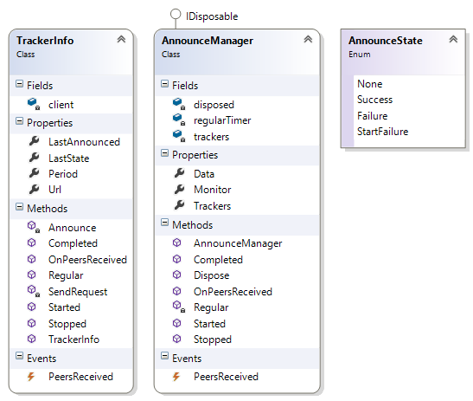
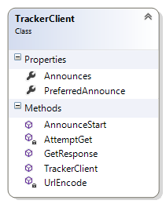
Фигура 8
Фигура 9
Класът TrackerClient съдържа логиката за изпращане на HTTP GET заявка с данни, съхранявани в TrackerRequest до определен тракер, и връща отговора на тракера, пакетиран в TrackerResponse.
Класовете TrackerRequest и TrackerResponse съответно съдържат данни за заявката и отговора на заявката.
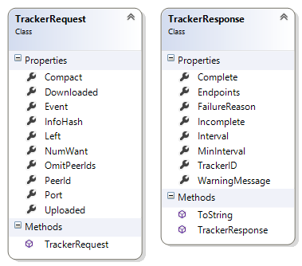
Фигура 10
  - DownloadMode, HashingMode, TorrentMode
Класовете DownloadMode, HashingMode и TorrentMode имплементират „състояние“ на BitTorrent трансфера, и логиката за обмен на данни между пиърите или хешване.
DownloadMode и HashingMode наследяват по-голямата част от функционалността си от абстрактния клас TorrentMode, който дефинира методи за обработка на получени съобщения и осъществяване на връзки между пиърите.
Всеки TorrentMode съдържа в себе си инстанция на BlockManager, BlockStrategist, TransferMonitor, TorrentData (метаданните на торента), и списък със свързаните в момента пиъри (в структурата от данни PeerState).
Той разкрива методите Start, Stop, и AddEndpoints – следователно за стартиране на състоянието, спиране, и добавяне на нови адреси към пиъри.
TorrentMode предоставя имплементации за обработката на повечето съобщения, с две изключения – HandlePiece и HandleRequest, коита са съответно методите за обработка на Piece и Request съобщения. Те се имплементират по различен начин в класовете-наследници.
Почти всички методи във TorrentMode са виртуални, и позволяват модификация в класовете-наследници, в случай на нужда.
Тъй като TorrentMode работи асинхронно, той предлага събитието RaisedException, което позволява изключенията, генерирани в класа, да се прехвърлят на главната нишка за обработка.
DownloadMode предлага събитията DownloadComplete, което се изпълнява когато всички данни са изтеглени, и FlushedToDisk – когато всички данни са записани.
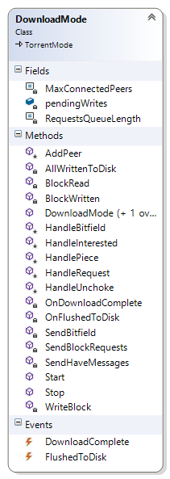
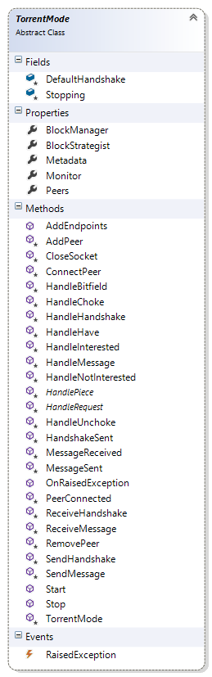
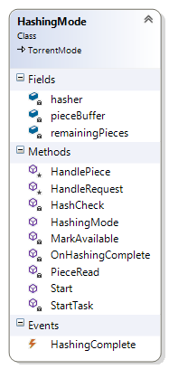
Фигура 11
Фигура 12
Фигура 13

Глава 4:
Ръководство за инсталация и употреба

4.1 Ръководство за инсталация

4.1.1 Изисквания
Поддържани архитектури
- x86
- x64
Поддържани операционни системи:
- Windows XP
- Windows Vista
- Windows 7
- Windows 8

За да функционира RTorrent се нуждае от .NET Framework 4.0, който може да бъде свален и инсталиран заедно с приложението по време на цялостната инсталация на RTorrent.

4.1.2 Инсталация
Инсталацията на RTorrent се стартира от RTorrent Setup.exe (фиг. 4.1).

Фиг. 4.1 Инсталационен файл
При стартиране на инсталацията се показва следния прозорец (фиг. 4.2) като потребителят има възможността да избере на какъв език да извърши инсталацията. За момента се предлагат английски и български език.
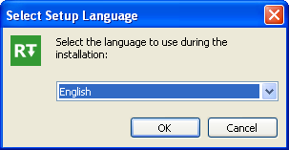
Фиг. 4.2 Избор на език на инсталацията
При избиране на English и натискане на бутона ОК, се появява следния прозорец (фиг. 4.3), който съветва потребителя да затвори всички други работещи приложения и тогава да продължи с инсталацията на RTorrent, като натисне бутона Next.
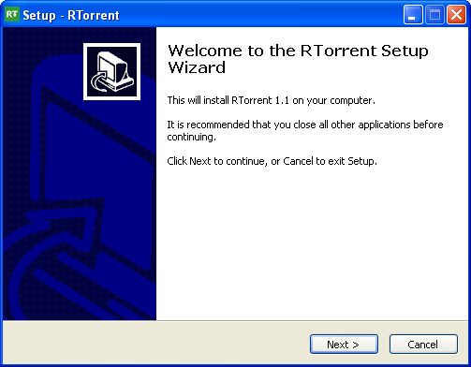
Фиг. 4.3 Съвет към потребителя за затваряне на всички други приложения.
При натискането на бутона Next се появява следващ прозорец, който изглежда по следния начин (фиг. 4.4). На него потребителят има възможността да избере в коя папка на неговото Start меню да се показва RTorrent. Папката по подразбиране е с наименованието „RTorrent“. Има и възможност RTorrent да не бъде добавян в Start менюто на Windows операционната система на потребителя. За целта е достатъчно само потребителят да маркира с чавка (чрез клик) отметката, намираща се в долния ляв ъгъл, която гласи „Don‘t create a Start Menu folder“.

След това при натискане на бутона Next се появява прозорец (фиг. 4.5), които предлага на потребителя възможността да избере дали желае иконка за стартиране на RTorrent на работния си плот и дали желае иконка за стартиране на RTorrent в менюто Quick Launch на Windows. За целта потребителя трябва да маркира с чавка (чрез клик) отметката за съответната иконка.

При следващото натискане на бутона Next се появява прозорец (фиг. 4.6), който показва цялостната информация за инсталацията. На фигурата може да се види, че инсталаторът ще изтегли и инсталира .Net Framework 4.0. Показва се и информация за това какво е името на папката на RTorrent в Start менюто, както и иконките за бърз достъп до приложението, които ще бъдат създадени.

При натискане на бутона Install се появява прозорче (фиг. 4.7), което запитва потребителя дали желае да изтегли и инсталира .Net Framework 4.0. При кликване на бутона Yes се появява прозореца (фиг. 4.8), който предоставя на потребителя информация за изтеглянето и инсталацията на .Net Framework 4.0.
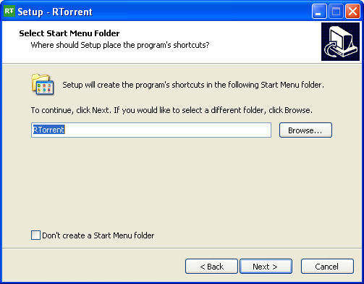
Фиг. 4.4 Избиране на папка за RTorrent в Start менюто на Windows
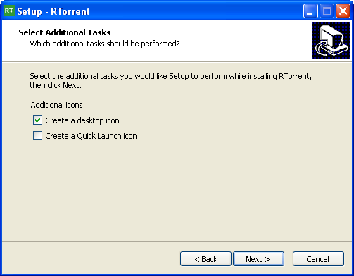
Фиг. 4.5 Запитва потребителя дали желае иконки за бърз достъп към RTorrent

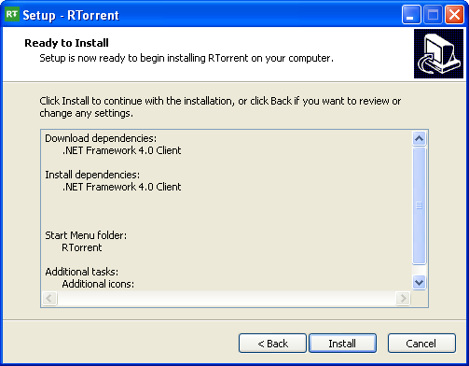
Фиг. 4.6 Цялостна информация за инсталацията

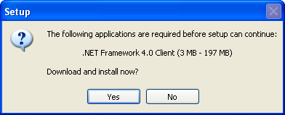
Фиг. 4.7 Запитване за изтегляне и инсталация на .Net Framework 4.0
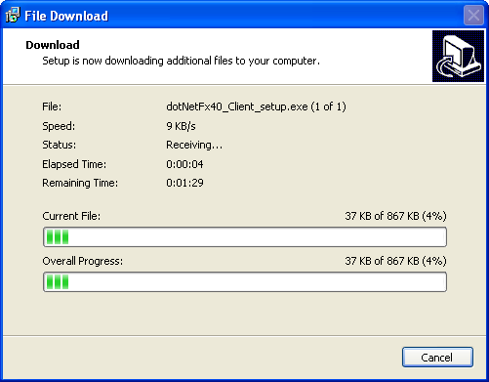
Фиг. 4.8 Изтегляне и инсталация на .Net Framework 4.0
След приключване на изтеглянето и инсталацията на .Net Framework 4.0, както и инсталацията на RTorrent се появява прозорецът (фиг. 4.9), който запитва потребителя дали желае да стартира RTorrent след натискане на бутона Finish.
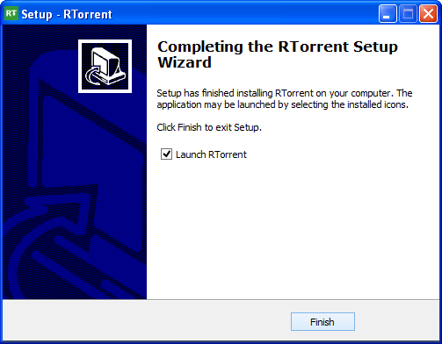
Фиг. 4.9 Приключване на инсталацията
4.2 Ръководство за употреба

За да стартира приложението е достатъчно потребителят да кликнете два пъти с ляв бутон върху иконката за бърз достъп до RTorrent.exe, намираща се на работния плот, в Start менюто или в Quick Launch менюто.
При стартирането на приложението се появява следния прозорец (фиг. 4.10).

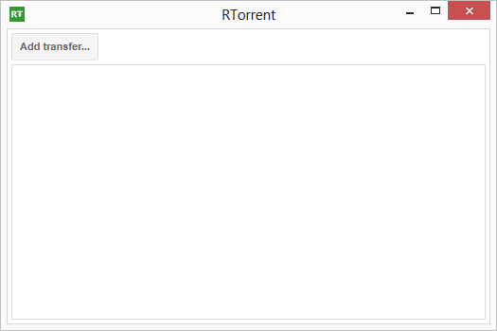
Фиг. 4.10 Стартов прозорец на приложението

RTorrent предлага на потребителя два начина за избиране и зареждане на торент.
Първият начин е чрез натискане на бутона „Add transfer…“ (фиг. 4.11). При натискането на този бутон се появява прозорец (фиг. 4.12 бутонът е маркиран в зелено), от който потребителят може да избере един или няколко *.torrent файла, които да зареди в приложението.
Вторият начин за зареждане на *.torrent файлове в приложението е чрез влачене и пускане (drag and drop). Потребителят има възможността да избере един или няколко *.torrent файла и просто да ги влачи и пусне в областта предназначена за визуализиране на трансферите (фиг. 4.13 областта е маркирана в зелено).
Както при първият, така и при вторият начин за избиране на *.torrent файл, за всеки избран файл се появява прозорец (фиг. 4.14), на който потребителят да избере къде да бъдат изтеглени файловете на съответния *.torrent файл.
Всеки трансфер се визуализира (фиг. 4.15) и си има свои бутони „Start“, „Stop“ и „Remove“. При натискане на „Start“ бутонa започва трансферът. При натискане на „Stop“ бутона трансферът спира. При натискане на „Remove“ бутона трансферът спира да се визуализира в приложението.

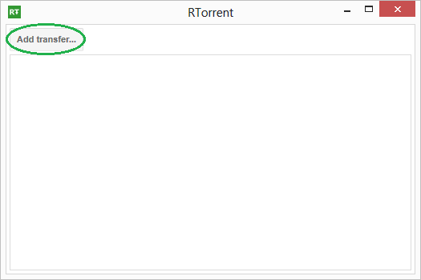
Фиг. 4.11 Бутонът “Add transfer…“

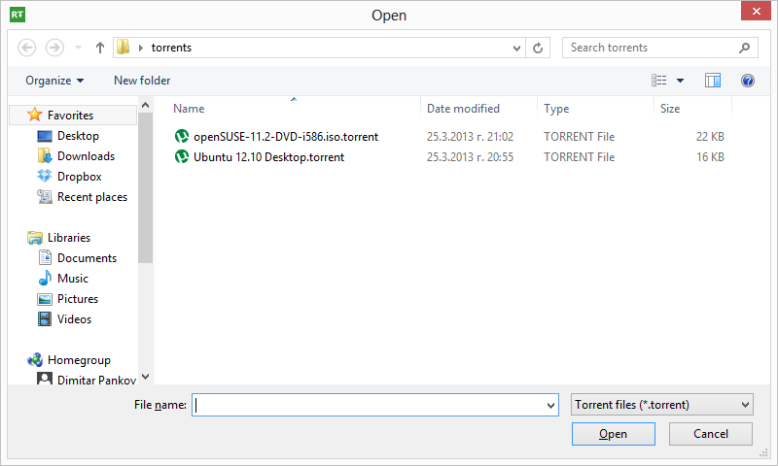
Фиг. 4.12 Прозорец за избиране на *.torrent файлове

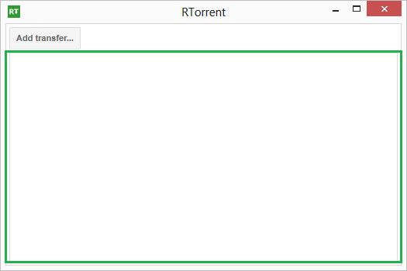
Фиг. 4.13 Област за влачене и пускане на *.torrent файлове

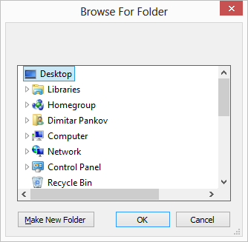
Фиг. 4.14 Прозорец за избиране на папка за изтегляне на файловете

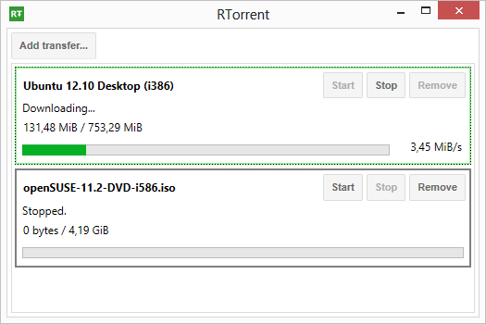
Фиг. 4.15 Визуализиране на трансферите

